В Отделе МВД России по Михайловскому району прошли
теоретические и практические занятия по огневой подготовке

На полигоне Михайловского района сотрудники полиции провели занятия
по огневой подготовке
Огневая подготовка одна из важнейших составных частей профессиональной подготовки сотрудников полиции.
Так, в целях повышения уровня профессиональной подготовки сотрудников органов внутренних дел, под руководством начальника по работе с личным составом майора внутренней службы Романа Луканина, состоялись занятия по огневой подготовке.
Занятия начались с инструктажа по технике безопасности и правилам поведения на огневом рубеже.
Сотрудники полиции продемонстрировали теоретические знания по нормативно правовым актам, а также навыки стрельбы и физическую подготовку.
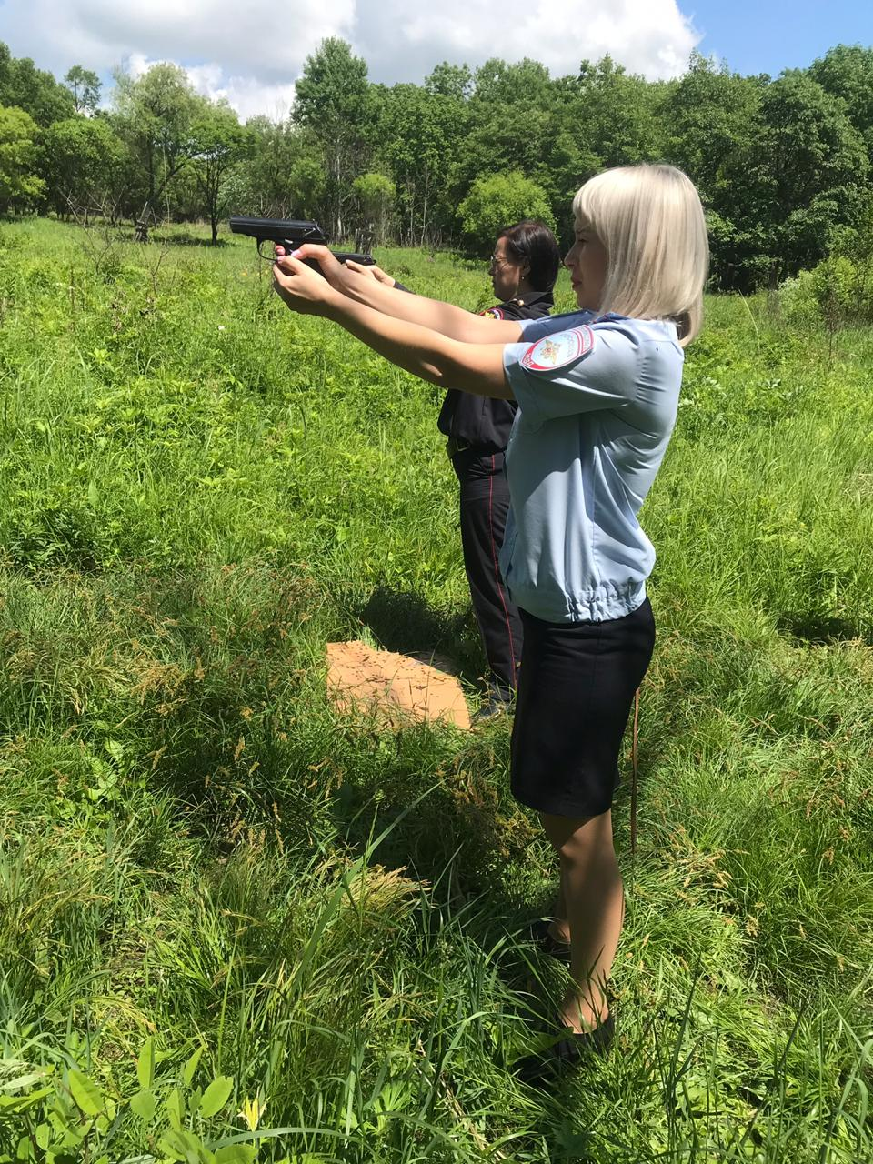
Роман Луканин отметил, что данные навыки пригодятся в служебной деятельности при осуществлении охраны правопорядка и общественной безопасности граждан. С поставленными учебными задачами офицеры ОМВД России по Михайловскому району справились успешно.

Пресс-служба ОМВД России по Михайловскому району

